Установка и настройка ПО «Мобильный Агент» на КПК с операционной системой Android

Первоначальные настройки

- Установите галочку напротив пункта «Неизвестные источники»
Для этого зайдите в «Настройки» и выберете пункт «Защита»

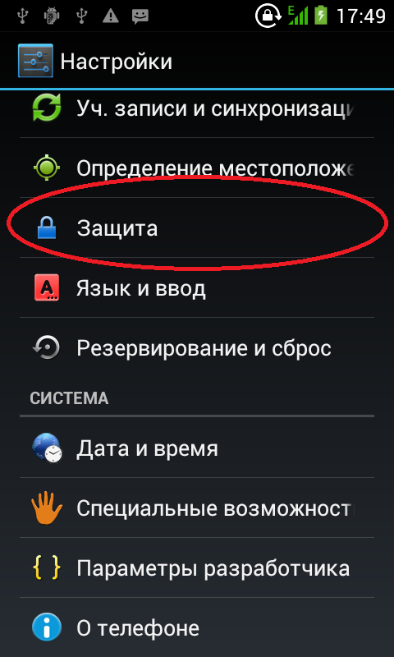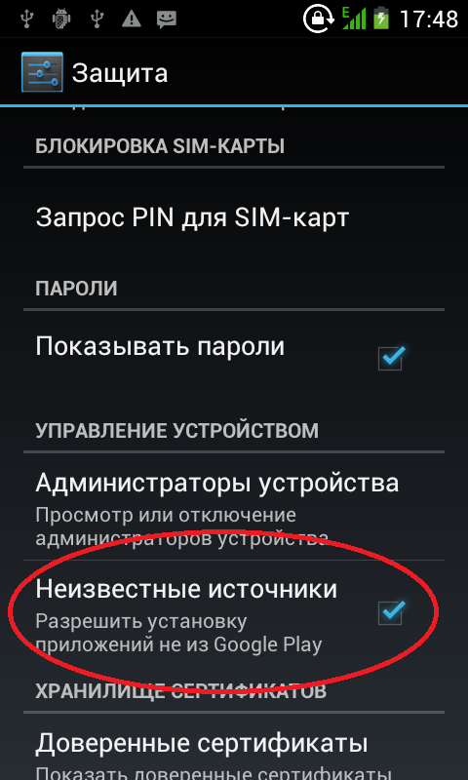

- Установите галочку напротив пункта «Отладка USB»
Для этого зайдите в «Настройки» и выберете пункт «Параметры разработчика»

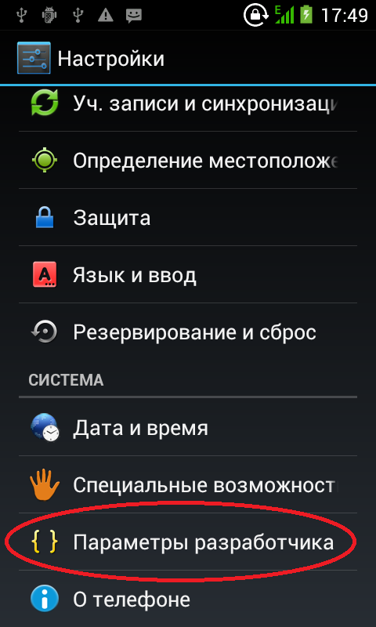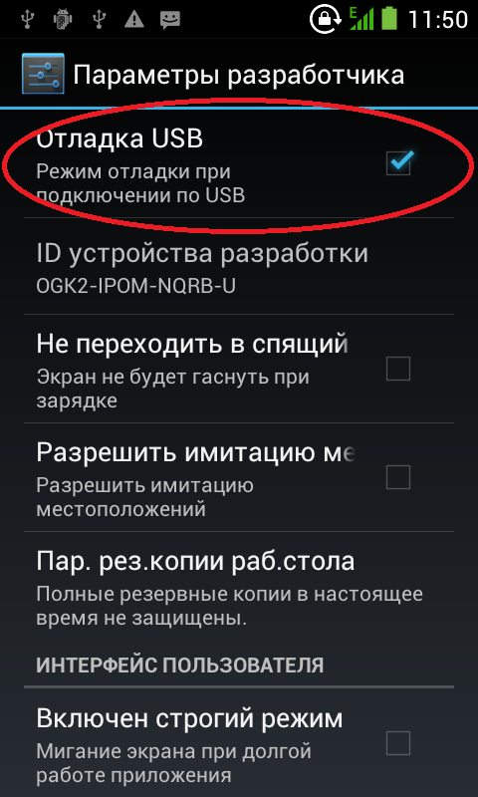
- Выключите автоматическую синхронизацию времени.
Для этого зайдите в «Настройки» и выберите пункт «Дата и время»
В параметрах “Данные сети” выберите значение «Выкл»
Снимите галочку напротив «Синхр. часового пояса»

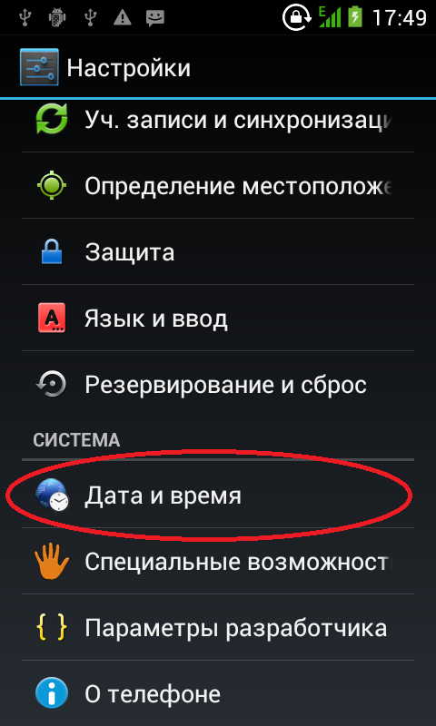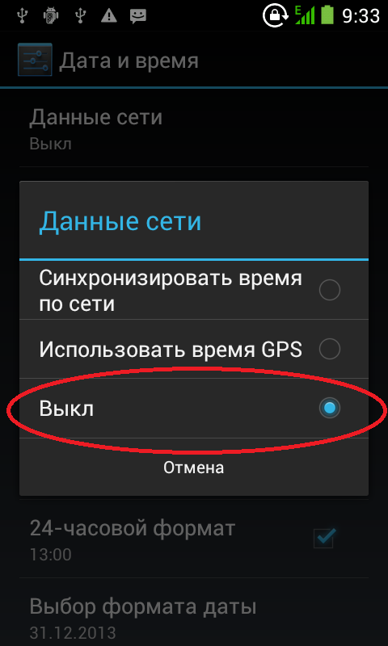

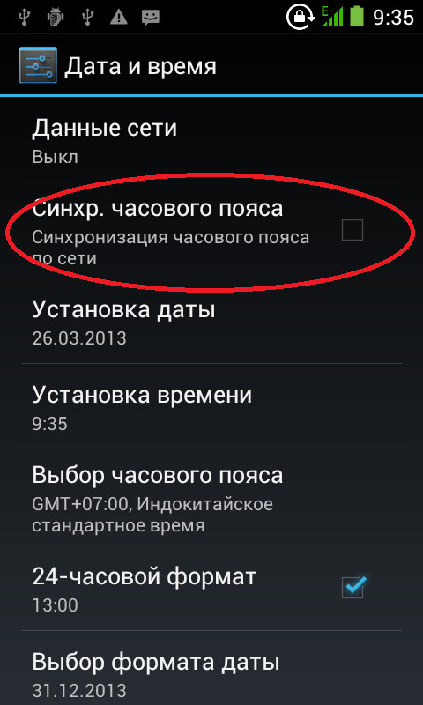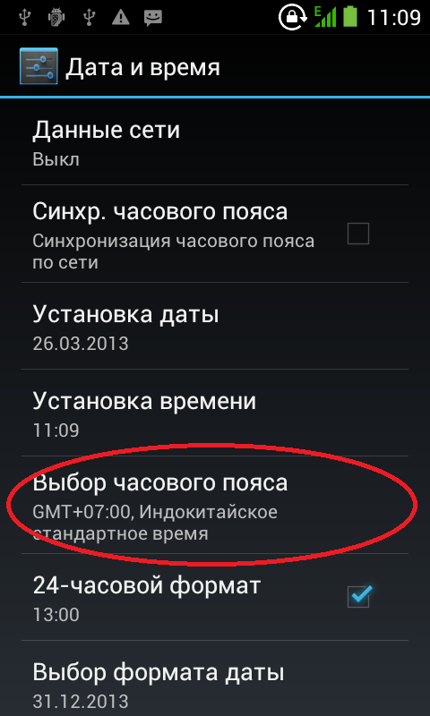

- Установите верный часовой пояс и точное время.
При установке времени дождитесь пока время на сервере и аппарате не совпадет с точностью до секунд и нажмите «Установить»

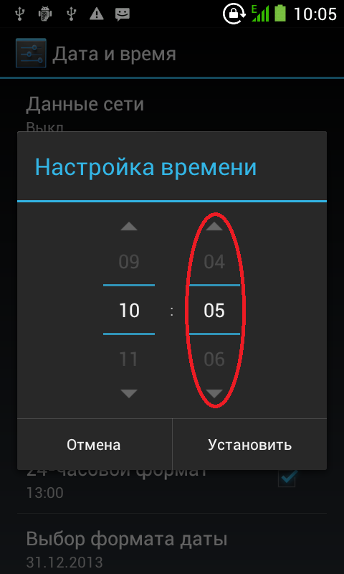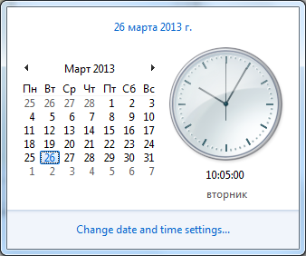

ВАЖНО: Установите точное время.
Время на КПК и на сервере должно совпадать до секунд.

- При установке часового пояса и времени используйте данные с компьютера, где установлена серверная часть ПО «Мобильный Агент». Убедитесь, что часовой пояс и время на сервере выставлены верно, установлена синхронизация с NTP сервером.

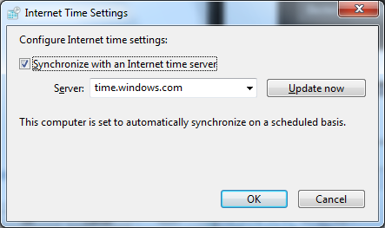
Установка приложений

- Подключите КПК в режиме «USB накопителя»
Для этого раскройте область уведомлений (зафиксируйте палец в верхней части экрана и проведите сверху вниз), далее выберите пункт «USB – подключение установлено» и нажмите «Включить USB–накопитель»

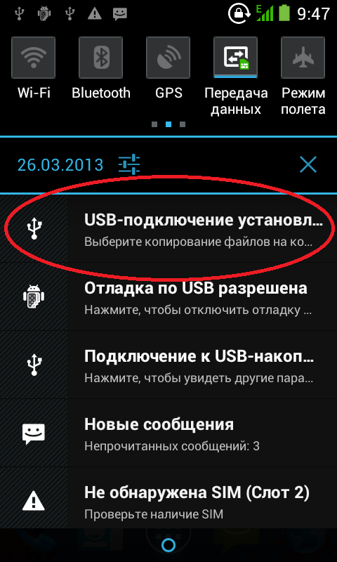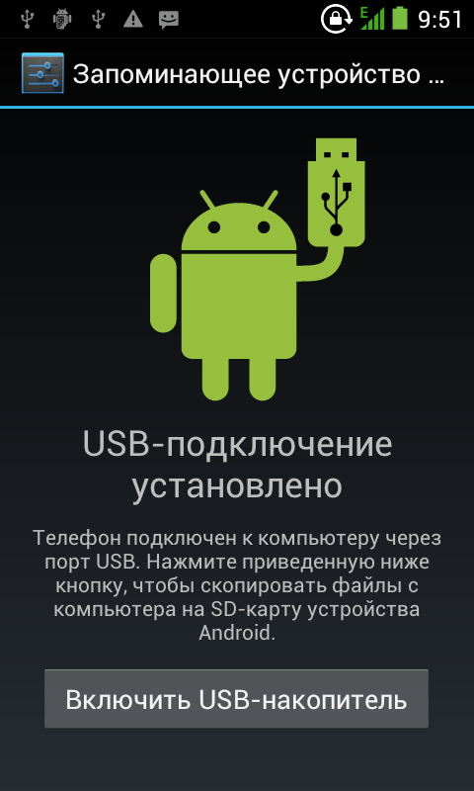

- Скопируйте установочные файлы на КПК
- MobileAgentStarter.apk – автозапуск и обновление основного приложения
- MobileAgentKeyboard.apk – адаптированная клавиатура
- MobileAgent.apk – основной файл ПО «Мобильный Агент»

По окончании копирования нажмите «Отключить USB-накопитель»

- Нажмите на кнопку «Все программы» и выберите «Диспетчер файлов»

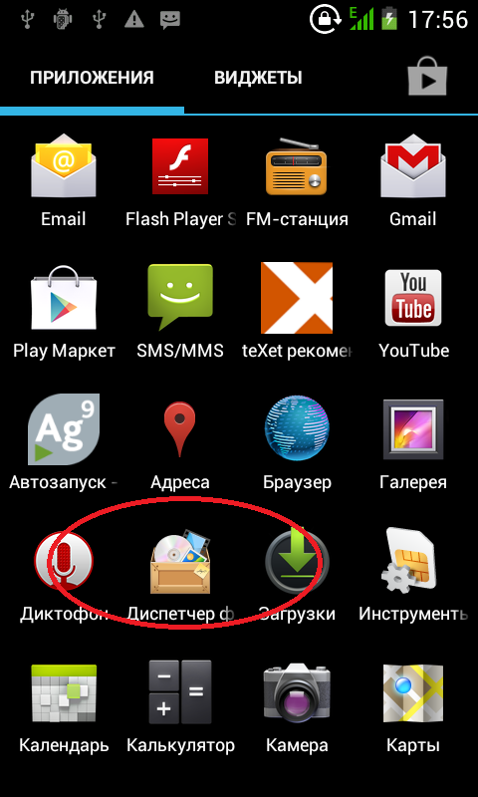

- Установите поочередно все приложения
- MobileAgentStarter.apk
- MobileAgentKeyboard.apk
- MobileAgent.apk

ВАЖНО: По окончании установки нажмите «Готово», а не «Открыть»

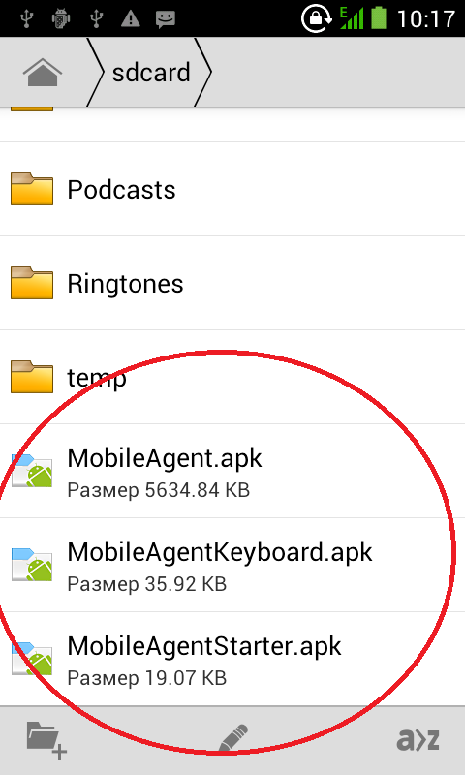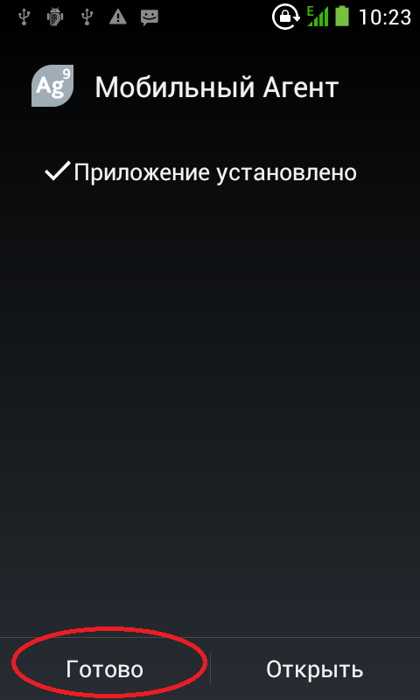

- Установите галочку напротив пункта «Клавиатура – Мобильный Агент»
Для этого зайдите в «Настройки» и выберите пункт «Язык и ввод»

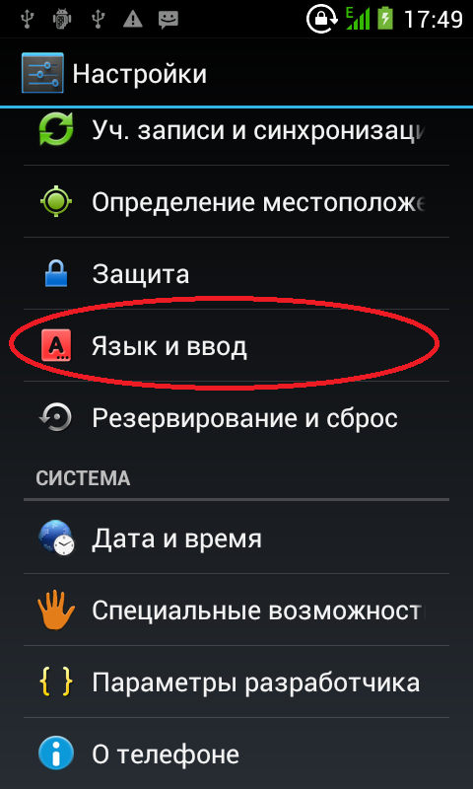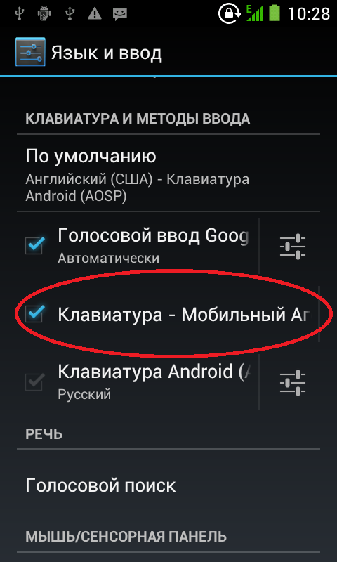

- Выберите «Клавиатура – Мобильный Агент» в качестве способа ввода по умолчанию.

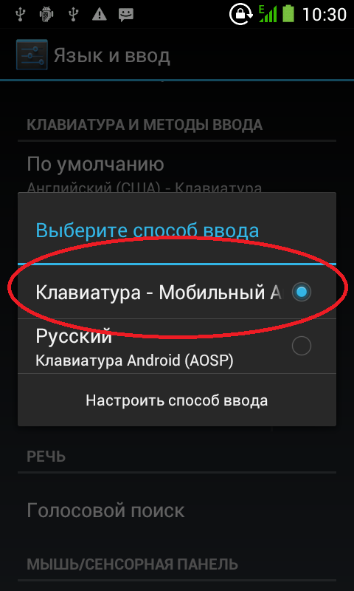
Первый запуск приложения «Мобильный Агент»

- Запустите приложение «Мобильный Агент»
Для этого нажмите на кнопку «Все программы» и щелкните по значку «Мобильный Агент».

В приложениях можно увидеть два похожих значка: «Мобильный Агент» и «Автозапуск - Мобильный Агент». Для запуска вручную используйте значок «Мобильный Агент».

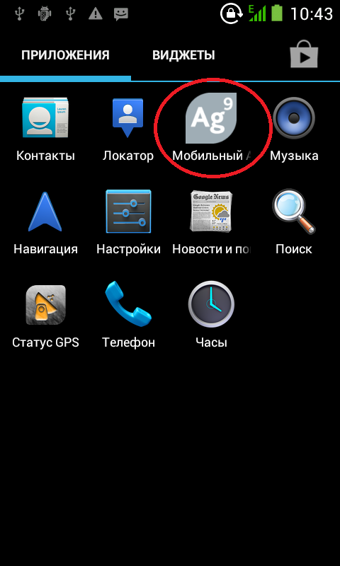

- Заполните поля «Установочный код» (обязательно), «Желаемый номер устройства» (необязательно) и нажмите кнопку «Получить настройки».
Для получения настроек КПК должен иметь доступ в Интернет (Wi-Fi или 3G/GPRS). Установочный код можно узнать, обратившись в техническую поддержку.

